Задания по математике с 12.05.2020 по 17.05.2020г.

**Геометрия 9 класс**

Тема «Подготовка к ОГЭ. Повторение».

1. Начинаем повторять курс геометрии за 8 класс. В учебнике геометрии повторить теоретический материал за 8 класс (главы V - VIII).
2. Решать для тренировки следующие задачи из учебника: № 406, 470, 579, 656.

**Повторение курса «геометрии за 8 класс»**

1. **Решить самостоятельную работу на оценку.**

№ 1. Прямая касается окружности в точке *K*. Точка *O* – центр окружности. Хорда *KM* образует с касательной угол, равный 40. Найдите величину угла *OMK*. Ответ дайте в градусах.

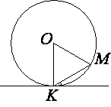 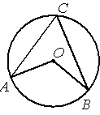

№ 2. Точка *О* – центр окружности, ∠*AOB*=110° (см. рисунок). Найдите величину угла *ACB*(в градусах).

|  |
| --- |
|  |

|  |
| --- |
|  |

№ 3. Какие из данных утверждений верны? Запишите их номера.

1. Каждая из биссектрис равнобедренного треугольника является его высотой.
2. Диагонали прямоугольника равны.
3. У любой трапеции основания параллельны.

№ 4. К окружности с центром в точке *O* проведены касательная *AB* и секущая *AO*. Найдите радиус окружности, если *AB*=40, *AO*=85.

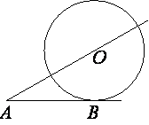 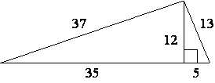

№ 5. Найдите площадь треугольника, изображённого на рисунке.

|  |
| --- |
|  |

№ 6. Точка *О* – центр окружности, ∠*AOB*=70° (см. рисунок). Найдите величину угла *ACB*(в градусах).

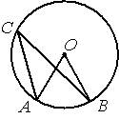

|  |
| --- |
|  |

№ 7. В треугольнике *ABC* угол *C* прямой, *BC*=9, sin*A*=0,3. Найдите *AB*.

№ 8. Точка *O* – центр окружности, на которой лежат точки *A*, *B* и *C*. Известно, что ∠*ABC*=780 и ∠*OAB*=690. Найдите угол *BCO*. Ответ дайте в градусах.

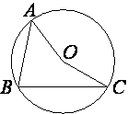 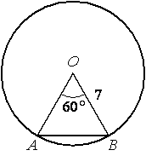

|  |
| --- |
|  |

№ 9. Центральный угол *AOB* равен 60°. Найдите длину хорды *AB*, на которую он опирается, если радиус окружности равен 7.

№ 10. Найдите площадь трапеции, изображенной на рисунке

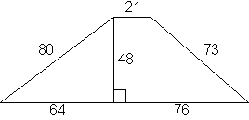

**Алгебра 9 класс**

Тема «Повторение».

**Решить контрольную работу по повторению курса «алгебра 7 – 9 классы».**

1. Решите уравнение: .
2. Упростите выражение: (b + c)(b – c) – b(b – 2c).
3. Решите систему уравнений: 
4. При каких значениях **у** значения выражения 3у + 12 не больше 9?
5. а) Постройте график функции у = х2 + 4. б) Чему равно наименьшее значение функции?
6. Решите неравенство: 5х – 1,5(2х + 3) < 4х + 1,5
7. В девятых и десятых классах школы 162 ученика. Число учащихся десятых классов составляет 80 % числа учащихся девятых классов. Сколько в школе девятиклассников и сколько десятиклассников?
8. Сократите дробь: .
9. Постройте график функции: у = (найдите область определения функции и упростите формулу, задающую функцию).
10. Из пунктов А и В, расстояние между которыми 19 км, вышли одновременно навстречу друг другу два пешехода и встретились в 9 км от пункта А. Найдите скорость каждого, если известно, что пешеход, вышедший из А, шел со скоростью, на 1 км/ч большей, чем второй пешеход, и сделал в пути получасовую остановку.

**Сканы самостоятельной работы по геометрии и контрольной работы по алгебре прислать преподавателю математики**

**Бизяевой Л.Н. на эл.почту** [**l.n-biz@mail.ru**](mailto:l.n-biz@mail.ru)

**Не забудьте написать свою фамилию**